עזר לצבי

זכות השעה וזכות גמורה

זכין לאדם שלא בפניו – למפרע או רק מעכשיו

גיטין יג.

שלחן ערוך חושן משפט קצה:ג
הקנה אחד כלי למוכר, כדי שיקנה הלוקח אותו הממכר, זכה הלוקח, אפי' הקנהו שלא בפני הקונה, ואע"פ שהקנה לו הכלי על מנת להחזירו, נקנה המקח. הגה: ולכך הורגלו לעשות הקנין בסודר של עדים, אפילו בפני הקונה, לפי שרוב הקניינים הן שלא בפני הקונה (טור בשם הרא"ש). והא דנקנה המקח שלא בפני הקונה, היינו במתנה וכיוצא בזה, דודאי ניחא ליה; אבל במקח, שאפשר שאינו חפץ לקנות, לא קנה, ושניהן חוזרין. (מהרי"ו סי' ד').

נתיבות המשפט קצה:ח
היינו במתנה. דודאי ניחא ליה וזכין לאדם שלא בפניו. [סמ"ע סק"י]. ובסמ"ע [סקי"א] כתב בשם תשובת מהר"י ווייל [סי' ד'] דדין זה תליא במחלוקת שהביא הטור והמחבר בסימן קע"א [טור סעיף י"ג ומחבר] סעיף י', דאיכא מאן דס"ל דאף במתנה י"ל דלא ניחא ליה משום דשונא מתנות יחיה [משלי ט"ו כ"ז], ולהך דעה לא קני אפילו במתנה, רק שהרא"ש [ב"ב פ"א סי' נ'] והטור פסקו שם דלא חיישינן לזה. [וגם כתב דלא קנה בשניהן] אלא א"כ ידעינן דהיה ניחא ליה בשעת קנין, כי אף דידעינן דהיה ניחא ליה קודם לכן וגם עתה כששמע, [שמא] חזר בו בינתיים ולבסוף נתרצה, אבל אם הקונה שלח עדים להמקנה לקנות, ליכא למיחש שמא חזר בינתיים כיון דבשליחותו אזלי...

זכין לאדם שלא בפניו – זכות גמורה

גיטין יא:

רי"ף גיטין

רמב"ם הלכות גירושין ו:טז
שליח שנטל הגט וקודם שיגיע ליד האשה חזר הבעל ואמר לו גט ששלחתי עמך בטל הוא, או שקדם ואמר לאשה גט ששלחתי לך בטל הוא, או ששלח שליח אחר לבטלו, או שאמר ה לאחרים גט ששלחתי לאשתי בטל הוא, הרי זה בטל ואע"פ שהגיע גט לידה, וכל המבטל בפני אחרים צריך לבטל בפני שנים, ואם אחר שהגיע גט לידה או ליד שליח קבלה אינו יכול לבטלו ואף על פי שחזר בתוך כדי דבור ובטלו הואיל ואחר שהגיע לידה או ליד שליח קבלה או לחצרה בטלו אינו בטל והרי זה גט כשר.

תוספות גיטין יא: ד"ה בגיטי

רשב"א קידושין כג. ד"ה ושלש
ולענין פסק הלכה קי"ל כחכמים דבין בכסף בין בשטר בין ע"י עצמו בין ע"י אחרים, ומשמע נמי דבכסף שע"י אחרים אפי' בעל כרחו דכיון דאשכחן לר"מ דאית לי' הכי משום דקבלת רבו גרמה לו ולא אשכחן רבנן דפליגי עליה בהדיא לכאורה אינהו נמי כר"מ ס"ל בהא כדכתבי' לעיל, ור' אלפסי ז"ל כתב בכסף ע"י אחרים אע"פ שנתנו לרב שלא מדעתו של עבד דקי"ל זכות הוא לעבד שיוצא לחירות, משמע דס"ל לרב ז"ל דבעל כרחו לא אלא דוקא שלא מדעתו ושיאמר העבד כששמע רוצה אני אבל צווח לא יצא לחירות דכי אמרינן זכין לו לאדם שלא בפניו ה"מ בשנתרצה כששמע אבל בצווח לא כדאמרינן בפרק יש נוחלין (קל"ח א'), ובשטר הסכימה דעת רבותינו הצרפתים ז"ל שאינו בע"כ עד שישמע ויאמר רוצה אני אבל בצווח לא, וכן דעת הרמב"ן נר"ו דשטר ע"י אחרים משום דזכין לאדם שלא בפניו הוא ולא אמרו זכין לאדם שלא בפניו אלא כששמע ואמר רוצה אני אבל בצווח לא, וקשיא לי דהא בשמעתא דא"ר אלעזר אמרנו לר"מ כו' דבפ"ק דגיטין, משמע לכאורה דלרבנן אפי' בע"כ נמי דהא אמר להו ר"מ מה תשיבוני על התרומה שאלו עבד כהן שברח אוכל בתרומה וזה אינו אוכל וכי תימרו כתב לי' גיטא וזריק לי' עריק ושביק לי' דאלמא משמע דיכול הוא לפוסלו מן התרומה בע"כ בשטר ע"י אחרים דאי לא אף זה אוכל הוא בתרומה דאי בעי צווח ואמר דלא ניחא לי' דלזכי ליה האי בשטר שחרוריה, ואי לאו דמסתפינא אמינא דהכא אפילו בעל כרחו נמי ומתנת ממון שאני דלאו זכות גמור הוא ואדרבה חוב מצד עצמו דכתיב ושונא מתנות יחיה, אלא מיהו מצד שנפשו של אדם מחמדתן קרי' ליה זכות ואע"פ שהוא מצד עצמו חובה זכין לו שלא בפניו אבל גט שחרור דזכות גמור הוא ומתירו בבת חורין ומכניסו לכלל מצות כישראל זכין לו מ"מ ואפי' עומד וצווח בטלה דעתו אצל כל אדם, ואע"פ שבמציאה ובנכסי הגר ובלקט שכחה ופאה דזכות גמור הוא וגר קטן שהטבילוהו על דעת ב"ד שאין זכין לו בע"כ כדאמרינן בפ"ק דכתובות (י"א א') הגדילו יכולין למחות הכא שאני דאלו איתי' לעבד כאן כייפי' ליה לקבוליה בע"כ כי ליתיה נמי מזכינן לי' בעל כרחיה, ומשא"כ באשה דאע"ג דמגרשה בעל כרחה, ע"י אחרים לא משום דחוב הוא לה ואין חבין לאדם שלא בפניו, אבל הכא דזכות הוא לו ועוד דיוצא בעל כרחו זכין לו בעל כרחו, ועוד שלא יהא רבו עבד לעבדו ויהא מפסיד רצון נפשו בעקשותו של עבד, וגדולה מזו אמרו (ב"ב י"ג ב') טול אתה שיעור ואני פחות שומעין לו כדי שלא יהא זה מפסיד בעקשותו של זה ורשב"ג דפליג ואמר אין שומעין לו הא מתמהי' עלי' מ"ט ומהדרינן משום דאמר לי' אי במתנה לא ניחא לי ושונא מתנות יחיה דאלמא אי לאו דחובה היא לו מצד זה כייפי' לי', כנ"ל.

בבא בתרא קלח.

רשב"ם בבא בתרא קלח. ד"ה כאן בצווח מעיקרא
מתחלה כשמסר לו זה את השטר התחיל צווח הלכך לא קנה שאין מזכין לו לאדם בעל כרחו דחוב הוא לו דכתיב (משלי טו) שונא מתנות יחיה וכדאמרינן [באלו טריפות] (חולין ד' מד:) והנותן עצמו לא תחזיר לו שהרי סילק עצמו מהם אלא הפקר הם וכל המחזיק בהן זכה בהן כדאמרינן בכריתות בתחלת פרק המביא אשם תלוי (דף כד) אמר ריש לקיש הנותן מתנה לחבירו ואמר הלה אי אפשי כל המחזיק בה זכה בה ואסקינן התם כריש לקיש.

אמרי בינה חלק א דיני תרומות ומעשרות סימן ו (קישור)
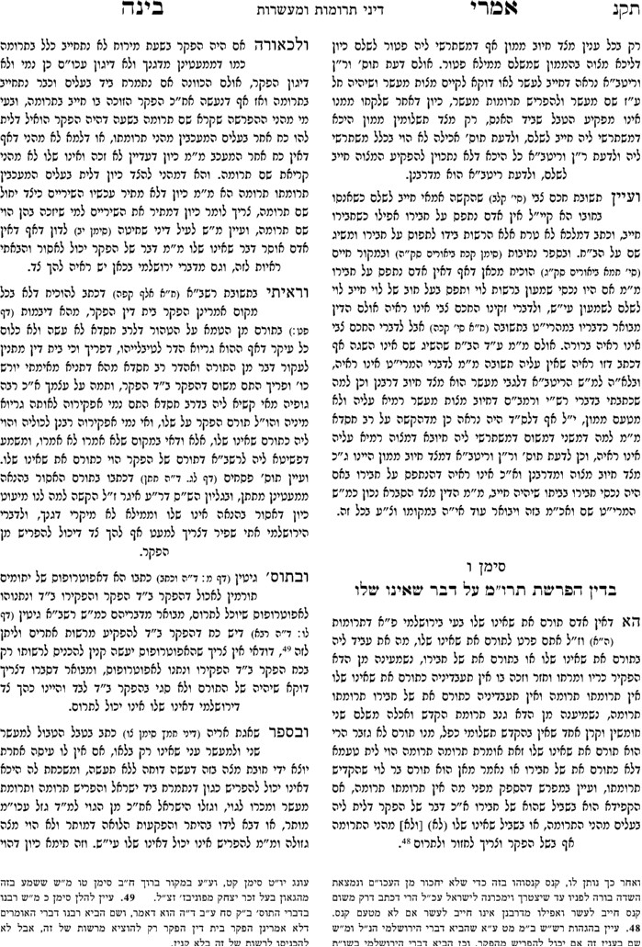
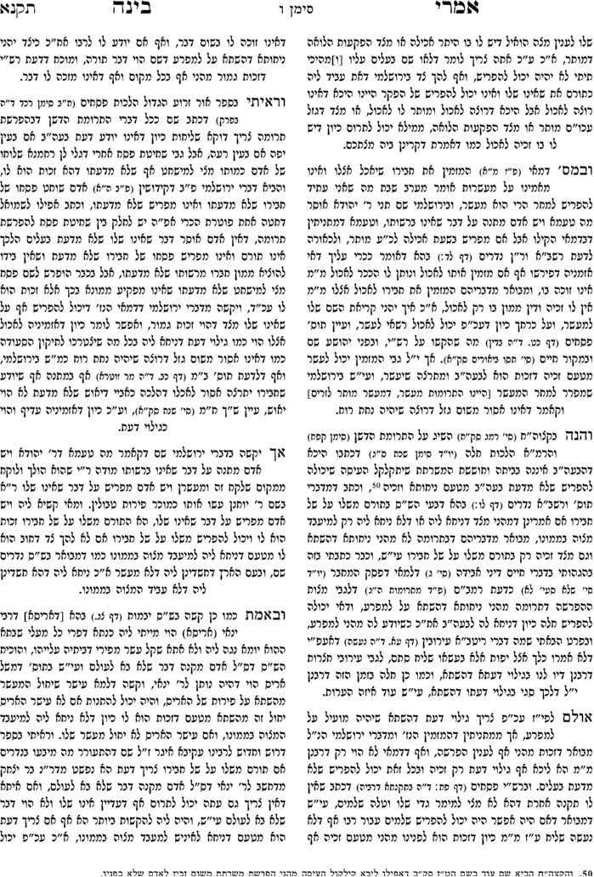
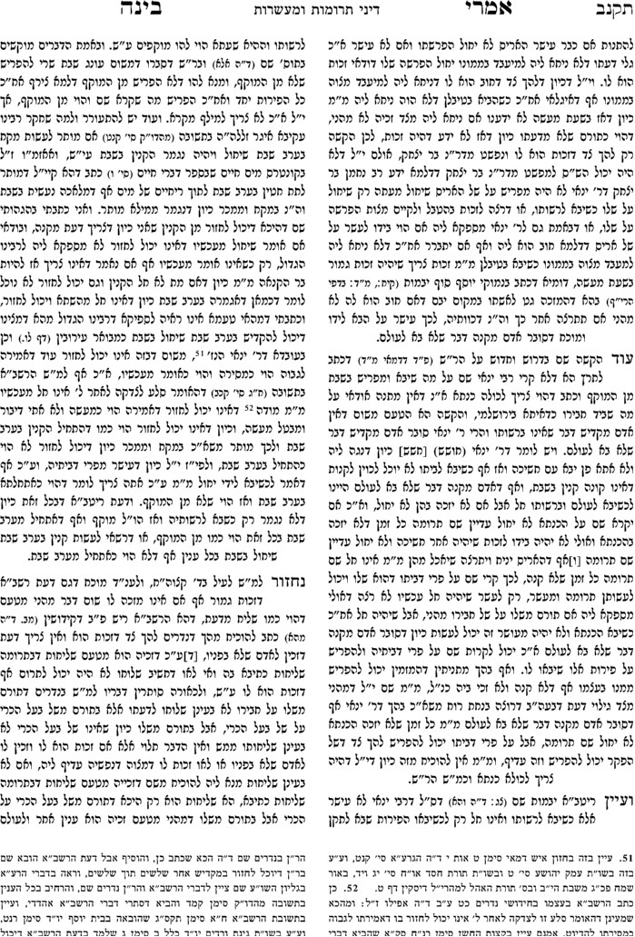
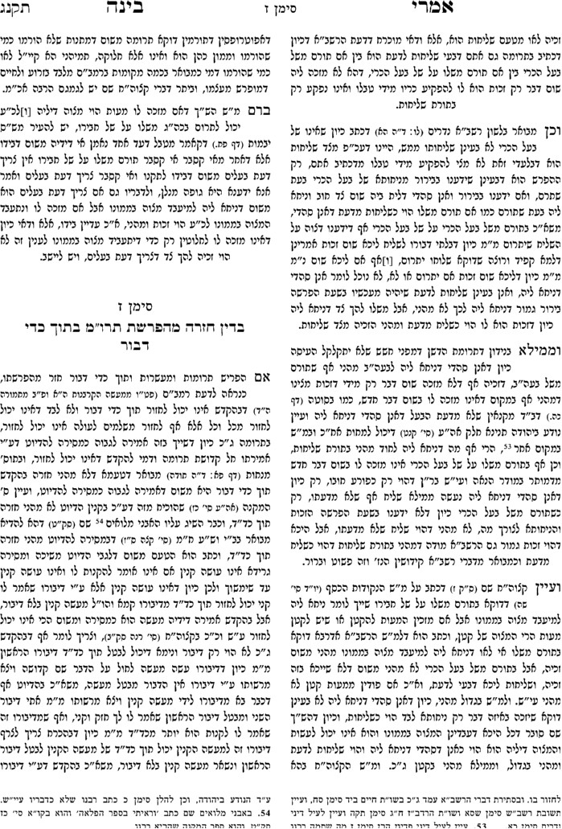

כתובות יא.

שו"ת הליכות אליהו סימן לא (קישור) להרב אליהו פיינשטיין, סבא של הגרי"ד זצ"ל
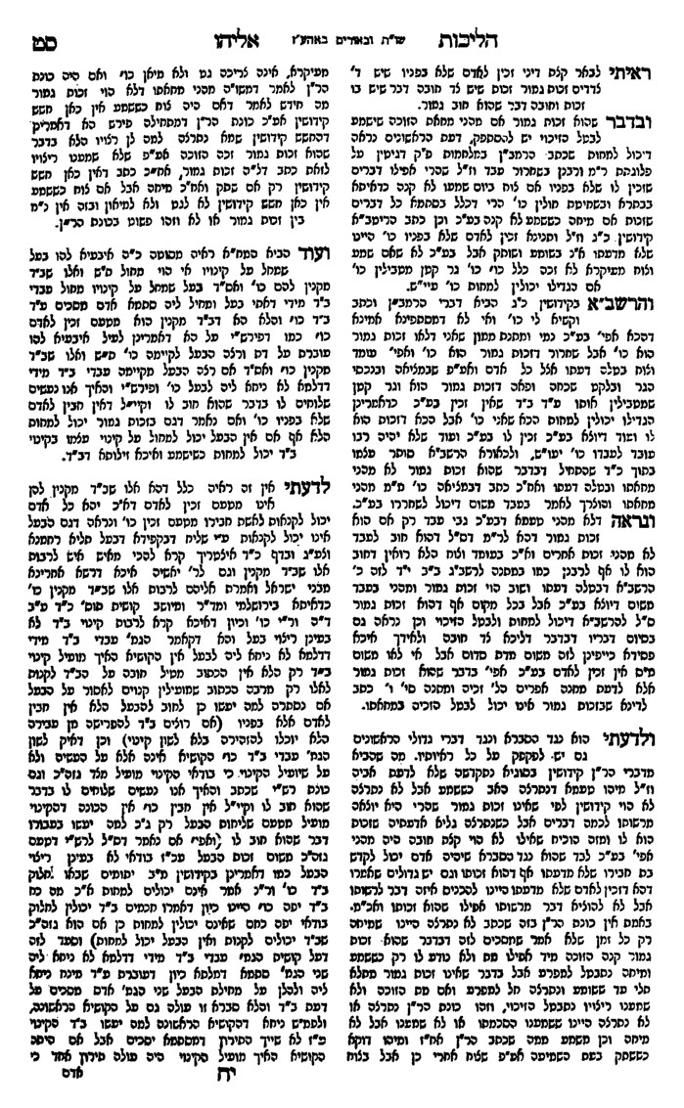
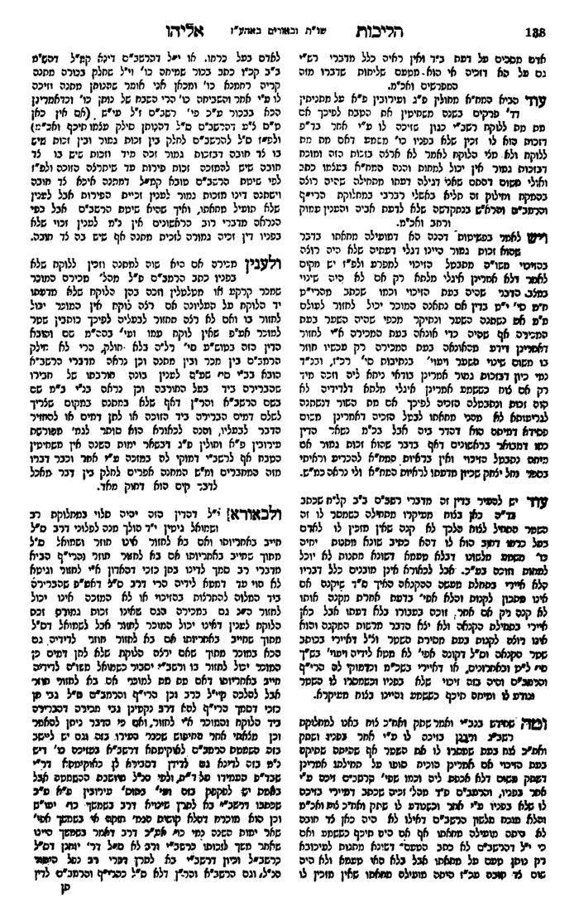

גינת אגוז עמ' מד – סימן יא בענין זכייה בעירוב תבשילין

סת"ם – נשים בכתיבת ספר תורה על ידי שליח

גיטין מה:
דתני רב המנונא בריה דרבא מפשרוניא: ס"ת, תפלין ומזוזות שכתבן (מין) ומסור, עובד כוכבים ועבד, אשה וקטן, וכותי וישראל מומר - פסולין, שנאמר: וקשרתם... וכתבתם, כל שישנו בקשירה ישנו בכתיבה, וכל שאינו בקשירה אינו בכתיבה.

רמב"ם הלכות תפילין ומזוזה וספר תורה א:יג
ספר תורה תפילין ומזוזות שכתבן אפיקורוס ישרפו, כתבן כותי או ישראל מומר או מוסר ביד אנס או עבד או אשה או קטן הרי אלו פסולין ויגנזו שנאמר וקשרתם וכתבתם כל שמוזהר על הקשירה ומאמין בה הוא שכותב, נמצאו ביד אפיקורוס ואינו יודע מי כתבן יגנזו, נמצאו ביד כותי כשרים, ואין לוקחין ספרים תפילין ומזוזות מן הכותים ביותר על דמיהם שלא להרגיל אותן לגונבן ולגוזלן.

ספר המצוות לרמב"ם מצות עשה יח
והמצוה הי"ח היא שצונו שיהיה לכל איש ממנו ספר תורה לעצמו. ואם כתבו בידו הוא משובח מאד והוא יותר טוב כמו שאמרו (מנחו' ל א) כתבו בידו מעלה עליו הכתוב כאילו קבלו מהר סיני, ואם אי אפשר לו לכתבו צריך שיקנהו או ישכור מי שיכתבהו לו. והוא אמרו יתעלה (וילך יט) כתבו לכם את השירה הזאת. כי אין מותר לכתוב את התורה פרשיות פרשיות (גטין ס א) כי אמנם רצה באמרו את השירה כל התורה הכוללת זאת השירה. ולשון גמר סנהדרין (כא ב) אמר רבה אע"פ שהניחו לו לאדם אבותיו ספר תורה מצוה לו לכתוב משלו שנאמר ועתה כתבו לכם את השירה הזאת. איתיביה אביי כותב לו ספר תורה לעצמו כדי שלא יתגאה בשל אבותיו מלך אין הדיוט לא. והיתה התשובה התם לא נצרכה אלא לשתי תורות כדתניא וכותב לו שתי תורות וכו'. כלומר שההפרש בין מלך והדיוט כי כל איש הוא חייב לכתוב ספר תורה אחד והמלך שני ספרי תורות כמו שהתבאר בשני מסנהדרין (כא ב). וכבר התבארו משפטי מצוה זו ר"ל כתיבת ספר תורה ותנאיה בפרק שלישי ממנחות (כט - לד א) ובפרק ראשון מבבא בתרא (יג ב, יד א) ושבת:

רמב"ם ספר המצות מנין המצות ההכרחיות
יח. לכתוב ספר תורה ונשים פטורות.ט6

שלחן ערוך יורה דעה רפא:ג
ס"ת שכתבו מסור, עבד, אשה, קטן, כותי, ישראל מומר, פסולין.

שו"ת שאגת אריה (ישנות) סימן לה
ויש לעיין אם נשים חייבין במ"ע זו של כתיבת ס"ת כאנשים או לא דהא י"ל דאע"ג דנשים פטורות מת"ת מ"מ מצות כתיבת ס"ת לאו בת"ת תליא ותרי מילי נינהו דלא שייכי אהדדי כלל. אלא שראיתי להרמב"ם בס"ה שלו שכ' מצוה י"ח הוא שציוונו שיהא כל איש ממנו כותב ס"ת לעצמו ואם א"א לו לכותבו צריך שיקנהו או ישכור מי יכתבהו לו והוא אמרו כתבו לכם את השירה הזאת ואין מותר לכתוב אותה פ' פ' כי רצה באמרו את השירה כל התורה שכוללת זאת השירה ע"כ. ואחר תשלום מנין מ"ע חשיב מ"ע שאין הנשים חייבות בה וכ' הלכה י"ח ואין הנשים חייבות בהן ע"כ. וזו תימה מנין לו זאת ואפי' לפי מה דמשמע לכאורה מדברי הרא"ש דעיקר מצות כתיבת ס"ת הוא משום כדי ללמוד בה וכמ"ש לקמן בסי' שאח"ז. מ"מ הא כתבו רבוותא דנשים מברכות בה"ת הואיל וחייבות ללמוד מצות הנוהגות בהן וכמש"כ הב"י בא"ח סוף סי' מ"ח בשם הסמ"ג. ואי משום שאינן חייבות בהרבה מצות כגון מ"ע שהז"ג וכיוצא בהן א"כ יכולנו לפטור את כל העולם כולו מדין מצות כתיבת ס"ת שהרי הרבה מצות שאינו נוהג בישראל אלא בכהנים ואפי' בכהן הדיוט אינו נוהג הרבה מצות אלא בכ"ג לבד והרבה מהם מצות המלך ואינו נוהג בכל אדם. אע"כ הא לאו מילתא היא א"כ ה"נ אין לנו טעם לפטור את הנשים ממצוה זו. וכ"ש למש"כ שם דאין מצות כתיבת ס"ת תלוי כלל במצות ת"ת דאין לנו ראיה מדנשים פטורין מת"ת שיהא פטורין מכתיבת ס"ת. ואין להביא ראיה לד' הרמב"ם מהא דאמר בפ' השולח (ד' מה) ס"ת תפילין ומזזות שכ' מין עכו"ם ועבד אשה וקטן כותי וישראל מומר פסולין שנא' וקשרתם וכתבתם כל שישנו בקשירה ישנו בכתיבה וכל שאינו בקשירה אינו בכתיבה. והשתא הא דתפילין שכתבו נשים ועבדים פסולין א"ש דהא אינן בקשירה דמ"ע שהז"ג הוא אי משום דלילה לאו זמן תפילין א"נ שבת וי"ט לאו זמן תפילין כמו שפירש"י. אבל לענין ס"ת אס"ד דנשים חייבות בכתיבת ס"ת וה"נ עבדים דהא גמרינן לה לה מאשה לכל מילי כדאמרי' בכ"מ. מנלן דפסולין לכתיבה דאין לנו ללמוד מתפילין שפסולין לכתוב דשאני תפילין שאינן במצות הנחתן אבל במצות ס"ת הא מצווין עליה דבשלמא אינך דקא חשיב להו דפסולין לכתוב אי משום שאינן בקשירה אי משום דאין מצווין עליה כמו נכרי וקטן ואי משום דאין מקיימין מצותה כמו מין וחביריו י"ל דילפינן לס"ת מתפילין דכמו דאין ראויין לכתוב תפילין מהיקש' דוקשרתם וכתבתם ה"נ אינן ראויין לכתוב ס"ת מה"ט גופיה אי משום שפטורין ממצותה או מפני שאין מקיימין אותה אבל לענין נשים ועבדים אין לנו ללמוד ס"ת מתפילין דש"ה שאינן בקשירת תפילין הילכך אינן בכתיבה אבל במצות ס"ת הא איתנהו ותהא כתיבתה נמי כשר בהן. אלא וודאי דנשים ועבדים פטורים ממ"ע דכתיבת ס"ת והשתא דמי לתפילין דגלי קרא דכל שאינו בקשירה אינו בכתיבה ה"ה דאיכא למילף לכתיבת ס"ת מיניה שיהא נשים ועבדים פסולין לה מה"ט. אבל אין זה ראיה כלל דהא נשים ועבדים פסולין נמי לכתיבת מזוזה כדתנן בפ' מי שמתו (ד"כ) משום דגברי בעי חיי נשי לא בעי חיי. וע"כ ה"ט דפסולין לכתיבת מזוזה משום דהני קראי דוכתבתם גבי מזוזה כתיבי ודרשינן כל שאינו בוקשרתם דתפילין אינו נמי בוכתבתם דמזוזה דסמיכי קראי אהדדי. וא"כ ילפי' לס"ת ממזוזה דאע"ג דחייבין במזוזה פסלן קרא לכתבן מהיקשא. ה"נ פסולין לכתיבת ס"ת אע"ג דאיתנן במצות ס"ת. הילכך דעת הרמב"ם שפטרן ממ"ע של כתיבת ס"ת לא נתברר לי ועדיין צריך תלמוד. ועוד שק"ל על דבריו ז"ל מהא דאמר בפ"ק דקדושין (דף לד) ורפ"ג דעירובין (דף כז) אהא דתנן כל מ"ע שלא הז"ג נשים חייבות דאין למדין מן הכללות דהא ת"ת ופריה ורביה ופדיון הבן דלאו מ"ע שהז"ג היא נשים פטורות. ומדלא חשיב נמי למצות כתיבת ס"ת דמ"ע שלא הז"ג היא ונשים פטורות ש"מ דנשים חייבות בה. ודוחק לומר דמ"ע דכתיבת ס"ת הוא בכלל ת"ת דקא חשיב ליה דהא וודאי תרי מילי נינהו וכמ"ש לקמן בסי' שאח"ז בס"ד:

ספר החינוך מצוה תריג
ונוהגת בכל מקום ובכל זמן בזכרים שהן חייבין בתלמוד תורה, וכמו כן לכתוב אותה, ולא הנקבות.

מנחת חינוך מצוה תריג ד"ה ומבואר
ומבואר בר"מ ובהרהמ"ח ובש"ע דאם א"י בעצמו לכתוב ישכור לו מי שיכתוב ואין זה מבואר בגמרא אך זה ברור דבכל התורה שלוחו ש"א כמותו. והנה הרהמ"ח מביא בסוף דנשים פטורות ממצוה זו וע' בש"א שמפלפל כיון דהוי מ"ע שלא הזמ"ג מה"ת דפטורי ועיין לעיל מ"ש. ובאמת הטעם פשוט כיון דנשים פסולות לכתוב ס"ת דאינן בקשירה ע"ש בס' הנ"ל. אך אם נאמר דחייבות במצוה זו מ"מ פסולות לכתוב מהקישא ע"ש א"כ כיון דבעצמם פסולים ואם כתבו נשים אין לה דין ס"ת כלל האיך נוכל לומר שחייבות במצוה זו כיון דכתבנו דהמצוה הוא הכתיבה והם פסולים לכתיבה ואי דישכרו שליח הא קי"ל הנהו כהני כו' דאי שלוחא דידן מי איכא מידי דאיהו ל"מ למיעבד ומשוי שליח ה"נ כיון דהם פסולים ל"מ שליחות ובודאי פטורים וזה ברור ואמת בס"ד. ואחד מבני החבורה אמר לי דאפשר פועל דידו וכו' עדיף משליחות ע' בס' מחנה אפרים ועוד אחרונים דאף בעכו"ם וכדומה דלאו בני שליחות מ"מ פועל עדיף ואמרתי לו שזה טעות דשם דהתורה מיעטה שליחות מגזה"כ אמרינן שפיר דפועל ידו כידו והוי כאלו יד המשלח עשתה זאת אבל בהחסרון מצד המשלח דהוא א"י למיעבד אדרבא הא דאמרינן ידו כידו מיגרע גרע דידו א"י לעשות זה ול"ש לומר פועל עדיף וז"ב ופשוט. ועיין בש"ך ביו"ד סי' רפ"א מביא הש"ך בשם הדרישה דמדברי הרי"ף וכו' משמע דאשה ועבד וקטן כשרים לכתוב ס"ת וע"ש שדחה דבריו ולדידיה באמת נשים חייבות ועבד דינו כאשה לכל הטעמים. ומי שח"ע וחב"ח דהצד ב"ח חייב בכל המצות חייב במצוה זו ויכול לכתוב דמצד חלק הב"ח הוא בר קשירה אך אפשר כמו בשופר דאין חלק העבדות מוציא את חלק הב"ח ואף לעצמו אינו מוציא אך עכ"פ מצי משוי שליח כמו שם ולא שייך מי איכא מידי דאיהו ל"מ וכו' ז"א דמצד ב"ח מצי למיעבד רק צד עבדות מעכב וע"ש באחרונים ובס' אבני מילואים בסי' מ"ד. ממזר יש שם דעה דפסול דאינו כותב לשמה ובודאי מחויב לשכור דאם רוצה יכול לכתוב והוא כשר רק אנן אמרינן דאינו כותב לשמה והו"ל מידי דאיהו מצי עביד. ומבואר שם דרשע פסול לכתוב ונראה דל"ש מלתא דהוא ל"מ עביד דבידו לחזור בתשובה רק תלוי אם הוא בן ברית לענין שליחות וכבר האריכו האחרונים אם הוא ב"ב לענין שליחות ולהסוברים דהוי ב"ב יכול לשכור ויוצא בס"ת זו לאחר ששב בתשובה כי לא הי' פטור קודם לכן כי ישראל גמור הוא כידוע. וטומטום ואנדרוגינוס חייבים מספק ומחויבים לכתוב ממ"נ אם הוא זכר הוא כשר ויוצא י"ח ואם נקבה הוא ופסול הס"ת הא אם נקבה א"צ ופטור מן המצוה וז"פ. והנה אם נאמר דהמצוה הוא הכתיבה לחוד א"כ פ"א כל ימי חייו מצוה עליו לכתוב וזריזים מקדימים ואם מת ולא קיים מצוה זו ביטל מ"ע אך אם הי' בסוף באונס אפשר אין עליו עונש כמ"ש כ"פ בענין המצות בח"ז. אך אם נאמר שהמצוה שיהי' לו א"כ בכל רגע שאין לו מבטל מ"ע ואינו מועיל אח"כ מה שמקיים להבא על העבר כי בכל רגע מחויב א"כ תיכף בהגיע לכלל מצות מחויב במצוה ולא ראינו נזהרים בזה. וגם צריך לבזבז חומש כמו על כל מ"ע גם אם מבטל בכל רגע אפשר דל"מ תשובה לחוד כמו בכל מ"ע כי הרבה מ"ע אפשר חמור מל"ת כסברת הר"ן ביומא גבי פ"נ ומובא בח"ז כ"פ. מ"ש לעיל בשם הספר תו"ח דמביא ראיה מהר"מ דנאבד א"י יש לדחות הראיה דכאן בכתיבה תליא כמ"ש א"כ כיון שכתב וקיים המצוה לא איכפת לן בנאבד אבל שם גבי מלך דשיטת הר"מ דהס"ת שחייב ככל ישראל יוצא בהניחו לו אבותיו וא"צ שיכתוב עיין בר"מ ובודאי מצא הר"מ באיזה ברייתא ונעלם מאתנו א"כ המצוה עליו שיהיה לו ס"ת אחד בתורת הדיוט א"כ צריך שיהיה לו ובנאבד אין לו אבל גבי הדיוט המצוה הוא הכתיבה ויצא פ"א בכתיבה ומ"ש הר"מ דאם נאבד כותב לו שני ס"ת ל"ד אלא אחד כותב בתורת מצוה המוטלת עליו שהוא מלך ואחרת יכול לקנות כמו הניחו לו אבותיו ה"ה קנה וז"פ. ובודאי כופין על מצוה זו ככל מ"ע סוכה וכו' לולב וכו' כופין אותו עד וכו' ה"נ וז"פ. עיין בר"מ פ"א מה' תפילין שפוסק כרשב"ב במגילה דספרים אין נכתבים אלא בלה"ק או בכתב יוני והאידנא נשתכח לשון יוני אבל לדין התורה מותר לכתוב בלשון יוני עיין במגילה בסוגיא שם א"כ יוצא המצוה ביוני. אך ראיתי בטר"א שם כתב דמותר ללמוד אבל מצוה דכתיבת ס"ת המוטל על כל א' מישראל א"י רק בלשון הקודש ע"ש שמביא ראיה לדבריו ומ"מ צ"ע אך איני עומד בסוגיא שם ועוד חזון למועד בס"ד. ומסיים הרהמ"ח כל המקיים מצוה זו יהיה ברוך ונסיים בברוך:

